板蓝根颗粒成本分析报告
中药一厂 · 2026-05 至 2026-05 · 10g×20袋/盒
报告编号：277f6290a032480eab15a647258a9240；人工审核：待审核。
本次采用模型辅助解释；因果归因仍待人工复核。
核心发现：单位成本 7.47 元/盒，总成本 761940.00 元；较上期变动最大的要素为直接材料，每盒变动 0.18 元。建议先核对该要素原始明细，再安排责任部门复核。
目录
一、基本信息
二、总成本概览
三、要素明细
四、专项分析
五、对标分析
六、总结与建议

一、封面与基本信息
项目 | 内容
报告类型 | 专题分析
分析月份 | 2026-05
分析产品 | 板蓝根颗粒
产品规格 | 10g×20袋/盒
本月产量 | 102000 盒
编制人 | 财务部成本会计
审核人 | 待人工审核
数据来源 | 创灵境题包模拟CSV（非实时ERP）

二、总成本概览

2.1 核心指标一览
指标 | 本月实际 | 上月实际 | 环比变动 | 去年同月 | 同比变动 | 预算值 | 预算偏差
产量(盒) | 102000 | 98000 | 4.08% | 96900 | 5.26% | 90000 | 13.33%
单位成本(元/盒) | 7.47 | 7.24 | 3.18% | 7.10 | 5.21% | 7.00 | 6.71%
总成本(元) | 761940.00 | 709520.00 | 7.39% | 687990.00 | 10.75% | 630000.00 | 20.94%
其中：直接材料(元/盒) | 4.75 | 4.57 | 3.94% | 4.42 | 7.47% | 4.38 | 8.45%
其中：直接人工(元/盒) | 1.06 | 1.04 | 1.92% | 1.04 | 1.92% | 1.02 | 3.92%
其中：制造费用(元/盒) | 1.66 | 1.63 | 1.84% | 1.64 | 1.22% | 1.60 | 3.75%

2.2 成本结构
板蓝根颗粒 · 中药一厂 · 2026-05｜上期至本期单位成本变动
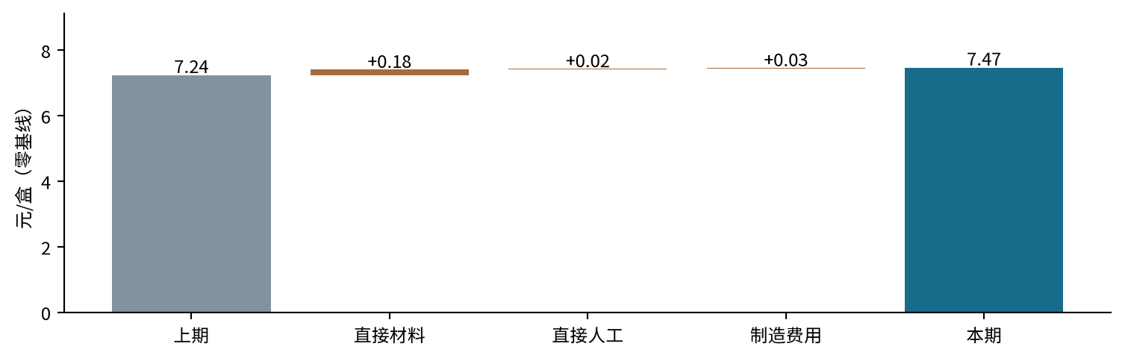
板蓝根颗粒 · 中药一厂 · 2026-05｜三要素单位成本与占比
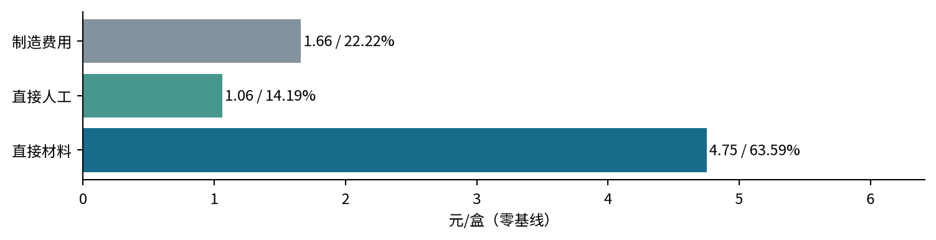
成本要素 | 金额(元/盒) | 占比 | 环比变动 | 贡献度
直接材料 | 4.75 | 63.59% | 0.18 | 78.26%
直接人工 | 1.06 | 14.19% | 0.02 | 8.70%
制造费用 | 1.66 | 22.22% | 0.03 | 13.04%
合计 | 7.47 | 100% | 0.23 | 100.00%

三、成本要素明细分析

3.1 直接材料分析

3.1.1 原材料成本明细

月份 | 原料 | 单位消耗成本（元/盒） | 总成本（元）
2026-05 | 板蓝根 | 3.05 | 311100.0
2026-05 | 蔗糖 | 0.58 | 59160.0
2026-05 | 糊精 | 0.37 | 37740.0
2026-05 | 包装材料(复合膜袋+纸盒) | 0.75 | 76500.0

3.1.2 材料成本变动归因
直接材料每盒 4.75 元，比上期变动 0.18 元，占单位成本变动的 78.26%。
板蓝根：2.90 → 3.05 元/盒，变动 0.15 元/盒，占材料增量 83.33%；包装材料(复合膜袋+纸盒)：0.74 → 0.75 元/盒，变动 0.01 元/盒，占材料增量 5.56%；糊精：0.36 → 0.37 元/盒，变动 0.01 元/盒，占材料增量 5.56%；蔗糖：0.57 → 0.58 元/盒，变动 0.01 元/盒，占材料增量 5.56%。 单位消耗成本同时受价格和实耗影响；需采购入库单、批次领退料及合格产出记录，才能分别核验价格与耗量。
提取收率变化可能影响每盒材料耗用；现有工艺文档给出控制要求，尚不能证明本期实际收率下降。需将批次投料和合格产出与上期对照核查。
假设：2026-05中药一厂板蓝根颗粒单位成本环比上升主要由板蓝根药材单位成本上升所致。板蓝根单位成本环比上升0.15元/盒，对材料变动的贡献度为83.33%。配方文档指出“水提取 加水量10倍、提取2次 提取收率直接影响板蓝根单耗”，且GMP摘要指出“收率直接影响单位材料成本，收率每下降1个百分点，单位材料成本同比例上升”。可能机制：提取收率下降导致板蓝根单耗上升，或药材采购价格上涨。待核查事项：本期板蓝根采购价格与提取收率数据。

3.2 直接人工分析
指标 | 本月 | 上月 | 环比 | 说明
单位人工成本(元/盒) | 1.06 | 1.04 | 1.92% | —
人工工时(h/万盒) | 164.71 | 179.59 | -8.29% | —
平均小时工资(元/h) | 64.36 | 57.91 | 11.13% | —
人工效率(盒/人·日) | 485.71 | 445.45 | 9.04% | —
直接人工每盒 1.06 元，比上期变动 0.02 元，占单位成本环比变动 8.70%。平均小时工资是题包折算口径。每盒人工费用受工时、人员组成及加班影响；需核对工时台账、工资组成与返工记录，不能认定基础薪率上涨。

3.3 制造费用分析
费用类别 | 本月(元/盒) | 上月(元/盒) | 环比变动 | 变动说明
折旧费 | 0.55 | 0.54 | 1.85% | 折旧费变动需核对费用台账及分摊依据
动力费(水电气) | 0.42 | 0.41 | 2.44% | 动力费(水电气)变动需核对费用台账及分摊依据
间接人工 | 0.34 | 0.33 | 3.03% | 人工(间接)变动需核对费用台账及分摊依据
检验费 | 0.18 | 0.18 | 0.00% | 检验费变动需核对费用台账及分摊依据
其他制造费用 | 0.17 | 0.17 | 0.00% | 其他制造费用变动需核对费用台账及分摊依据
合计 | 1.66 | 1.63 | 1.84% | —
制造费用每盒 1.66 元，比上期变动 0.03 元，占单位成本环比变动 13.04%。按费用台账和分配基数检查变化。维修事件只有在产品、期间及入账范围一致时才用于本期解释；不得将维修金额重复计入总成本。

四、重点产品专项分析 — 板蓝根颗粒

4.1 可用期间单位成本趋势（截至 2026-05，共 5 个月）

板蓝根颗粒 · 中药一厂 · 2026-01 至 2026-05｜单位成本趋势（纵轴范围见刻度）
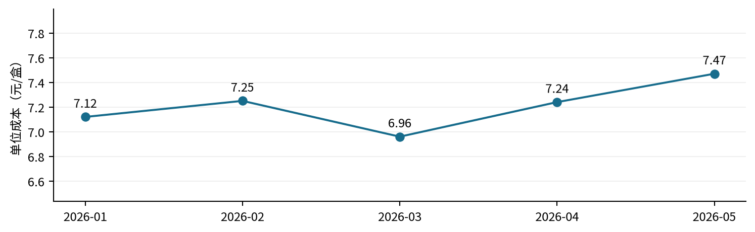
月份 | 单位成本（元/盒） | 产量（盒） | 总成本（元）
2026-01 | 7.12 | 85000 | 605200.00
2026-02 | 7.25 | 72000 | 522000.00
2026-03 | 6.96 | 95000 | 661200.00
2026-04 | 7.24 | 98000 | 709520.00
2026-05 | 7.47 | 102000 | 761940.00

4.2 成本异常点排查
本期产量 102000 盒，总成本 761940.00 元。 相对预算总成本差额 131940.00 元，其中产量影响 84000.00 元，单位成本影响 47940.00 元；不能全部归为效率恶化。
本期三要素没有超过既定阈值的告警；仍应核对主要变动项。

4.3 关键原材料市场价格跟踪

药材 | 参考月份 | 市场价格 | 单位（非采购价）
板蓝根 | 2026-05 | 32.0 | 元/kg
蔗糖 | 2026-05 | 7.0 | 元/kg
糊精 | 2026-05 | 12.5 | 元/kg

五、对标分析（二厂−一厂，以一厂为基准）

5.1 差异总览

板蓝根颗粒 · 2026-05｜跨厂三要素（差额＝二厂−一厂）
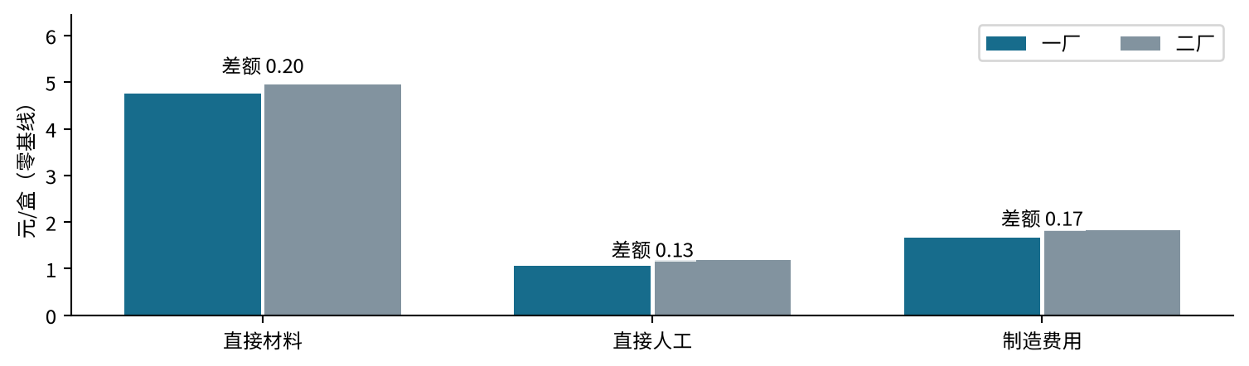
要素 | 二厂（元/盒） | 一厂（元/盒） | 差异（元/盒） | 差异率（%）
单位成本 | 7.97 | 7.47 | 0.50 | 6.69
直接材料 | 4.95 | 4.75 | 0.20 | 4.21
直接人工 | 1.19 | 1.06 | 0.13 | 12.26
制造费用 | 1.83 | 1.66 | 0.17 | 10.24

5.2 差异结构拆解
二厂减一厂，差异率以一厂为基数。直接材料差额 0.20 元/盒，占跨厂单位成本总差额 40.00%；直接人工差额 0.13 元/盒，占跨厂单位成本总差额 26.00%；制造费用差额 0.17 元/盒，占跨厂单位成本总差额 34.00%。

5.3 差异归因分析
三要素差额用于定位核查重点。二厂缺原料、工时及费用明细，尚不能分解到二厂单项原料；请两厂成本会计核对同规格的领料、工时与费用分摊记录。

六、总结与建议

6.1 本月成本管理亮点
本期单位成本 7.47 元/盒，产量 102000 盒。管理重点是先核查贡献最大的要素，再区分产量变化和单位成本变化对总支出的影响。

6.2 需关注的问题
原料成本上涨不能直接等同采购价上涨。平均小时工资为题包折算口径，不能据此认定基础薪率上调。跨厂原料差异需补二厂明细。

6.3 改进建议

问题与核查行动 | 预期证据
1．现有明细已定位主要原料驱动；价格与实物耗用的影响尚未分开。  核查对象：板蓝根本期与上期采购和批次耗用  行动：按同批次核对采购价、投料与合格产出，分别检查采购变化和生产损耗；工艺调整须经质量部门批准。 | 实际采购合同及入库单价、批次投料、合格产出与收率记录
2．人工单位成本存在差异；题包平均小时工资是折算结果，不能据此断言基础薪率上涨。  核查对象：本期与上期工时、工资组成和合格产量  行动：核对人员结构、加班及返工工时，区分每盒工时变化与人工费用结构变化。 | 班次及加班记录、工资组成与工时台账、返工工时与合格产量
3．制造费用单位成本存在差异；事件记录不能直接作为本期新增费用。  核查对象：本期费用分配、维修入账与设备运行  行动：逐项核对费用总额、分配基数和产量影响，仅将本期适用工单用于原因核查，避免重复计入维修费。 | 费用分配表及分配基数、本期维修工单与入账凭证、停机和能耗记录
4．跨厂三要素结构可以由汇总数据拆分；差异机制仍需两厂同口径明细支持。  核查对象：两厂同规格产品成本归集、工时及费用分配  行动：先核对两厂成本归集口径，再按材料、人工和制造费用差额检查主要项目；缺少二厂原料明细时保留缺项。 | 两厂原料明细、两厂工时和费用分配表、可比批次工艺记录

6.4 整改任务清单（自动生成）

责任部门／角色 | 优先级 | 期限依据与状态
1．采购部、生产部、财务部／待分配（姓名待分配） | 高 | 提交本期成本复核结论前完成资料核对；由责任部门确认具体日期；待确认发送
2．生产部、人力资源部、财务部／待分配（姓名待分配） | 中 | 提交本期成本复核结论前完成资料核对；由责任部门确认具体日期；待确认发送
3．设备部、财务部、生产部／待分配（姓名待分配） | 中 | 提交本期成本复核结论前完成资料核对；由责任部门确认具体日期；待确认发送
4．两厂财务部、生产部／待分配（姓名待分配） | 高 | 提交本期成本复核结论前完成资料核对；由责任部门确认具体日期；待确认发送
来源与审核说明
数据来源：成本汇总表、原材料明细表、人工与制造费用表 · 板蓝根颗粒 · 中药一厂 · 2026-05。金额以元、单位成本以元/盒计；季度按产量加权。
产品配方文档_板蓝根颗粒.pdf · 四、关键工艺参数对成本的影响 · 第2页
产品配方文档_板蓝根颗粒.pdf · 一、产品基本信息 · 第1页
GMP法规核心摘要_2010修订版.pdf · 相关章节 · 第4页
生产工艺文档_中药一厂.pdf · 三、板蓝根颗粒 生产工艺路线 · 第3页
人工归因评分：待评（0—5分）；内容可读性与逐页版式：待人工审核。引用只说明依据来源，不等于已证实因果。

